Liebe MummPitz Kinder

Endlich hat es am Wochenende geschneit… habt ihr auch einen Schneemann gebaut? Wir schon, aber leider ist er schon fast weggeschmolzen.
Der Schnee hier in Mönchengladbach hält ja leider nie so richtig lange,
deshalb habe ich eine Idee für euch…
wir holen uns den Schnee als Watte in die Wohnung.

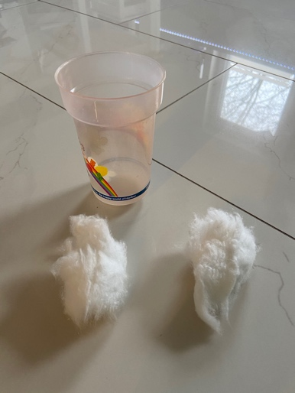
Ihr braucht:

- Je Mitspieler eine Kugel Watte
- Je Mitspieler ein Glas / Becher

Und los geht es:

Ihr macht eine Startlinie aus. Das Ziel sind die Becher.
Auf los geht es los. Die Watte darf nicht berührt werden – nur gepustet.
Pustet die Watte in die Becher, ohne sie zu berühren. Meine beiden Töchter haben mitgemacht und zeigen euch wie es geht:
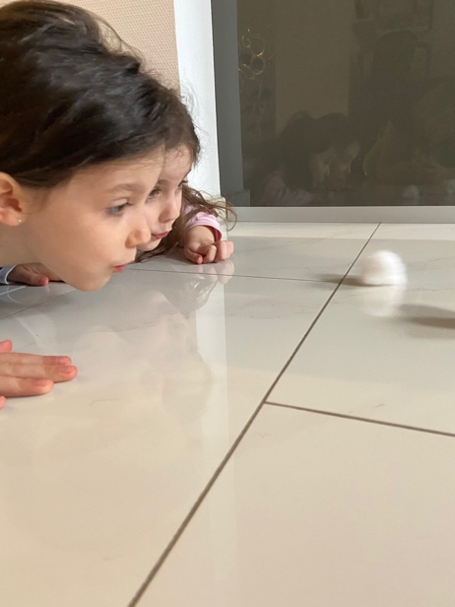

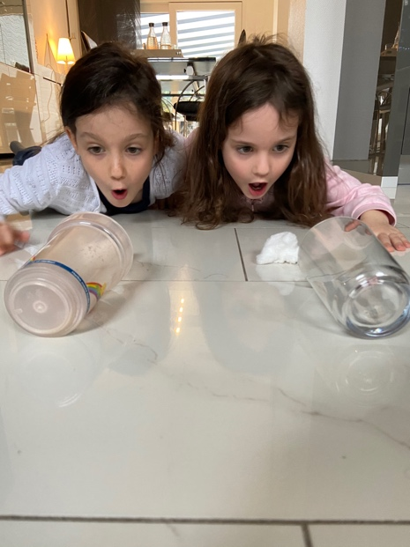

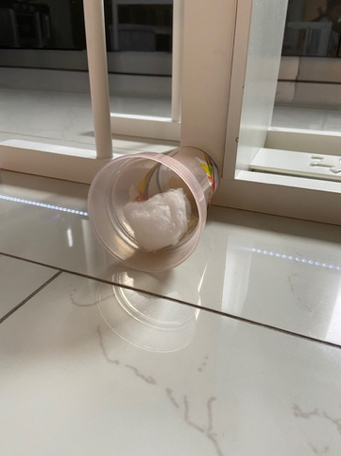
Wer zuerst die Watte im Becher hat ist der Sieger!!!

Ihr könnt natürlich auch schwierige Strecken
vereinbaren, um eine Kurve, oder von einem
Zimmer ins andere…
Spielt mit Mama, Papa oder euren Geschwistern,
ihr könnt auch eine Liste machen, wer wie viele
Spiele gewinnt.
So habt ihr nachher den „Puste-König“ gefunden!
Viel Spaß beim Ausprobieren!

Ich wünsche Euch eine tolle Zeit zu Hause!
Ich bin sehr gespannt, was ihr zu erzählen habt,
wenn wir uns hoffentlich bald wieder sehen!!
Eure Meike

